Câu 1:

Xem xét mạng điện được hiển thị trong hình 2.15. Chúng ta gán các điện áp $C_{i}$ của tụ điện là $x_{i}$, i = 1, 2 và dòng điện trong cuộn cảm là $x_{3}$. Xác định các cự của chúng. Khi đó dòng điện và điện áp của chúng lần lượt là $C_{1}\dot{x_{1}}$, $C_{2}\dot{x_{2}}$ và L $\dot{x_{3}}$ với các cực được hiển thị. Từ hình vẽ, ta thấy điện áp của biến trở là u - $x_{1}$ có cực như hình vẽ. Do đó dòng điện của nó là (u - $x_{1})/R$. Áp dụng định luật Kirchhoff tại nút A thu được $C_{2}\dot{x_{2}} = x_{3}; tại nút B nó mang lại:$

$\frac{u - x_{1}}{R}$ = $C_{1}\dot{x_{1}} +$ $C_{2}\dot{x_{2}} =$ $C_{1}\dot{x_{1}}$ + $x_{3}$

Vì vậy, ta có:

$\dot{x_{1}} = -\frac{x_{1}}{RC_{1}} - \frac{x_{3}}{C_{1}} + \frac{u}{ RC_{1}}$

$\dot{x_{2}} = \frac{1}{C_{2}}x_{3}$

Áp dụng định luật điện áp Kirchhoff vào vòng lặp bên phải sẽ tạo ra

L $\dot{x_{3}} = x_{1} - x_{2}$ or

$\dot{x_{3}} = \frac{x_{1} - x_{2}}{L}$

Đầu ra y được cho bởi

y = L $\dot{x_{3}} = x_{1} - x_{2}$

Hình 2.15

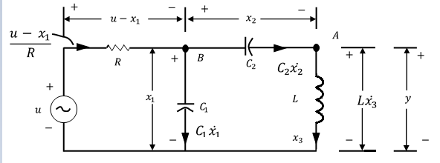

Chúng có thể kết hợp được dưới dạng ma trận như:

$\dot{x}$ = $\left[\begin{matrix}-1/RC_{1} & 0 & -1/C_{1} \\ 0 & 0 & 1/C_{2} \\ 1/L & -1/L & 0\end{matrix}\right]$ x + $\left[\begin{matrix}1/RC_{1} \\ 0 \\ 0\end{matrix}\right]$ u

y = [1 - $\begin{matrix}1 & 0\end{matrix}$] x + 0.u

Phương trình trạng thái ba chiều này mô tả mạng điện được hiển thị trong hình 2.15.